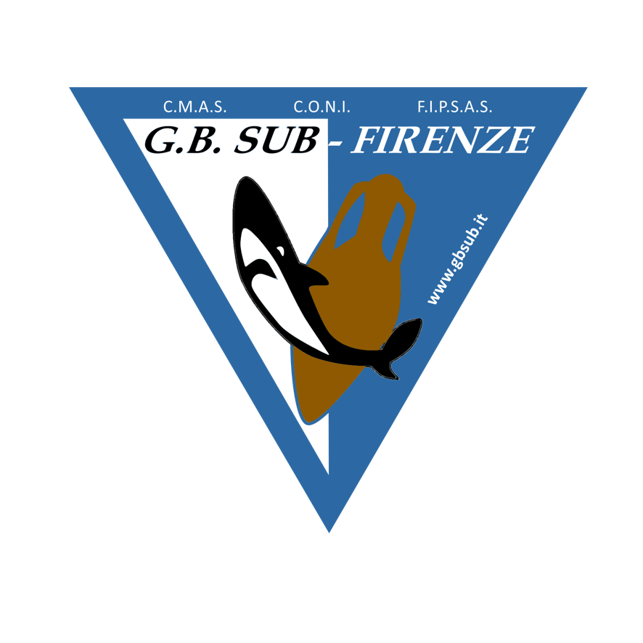

G.B. SUB FIRENZE
Via Petrella 27/A – 50144 FIRENZE
SCHEDA di ISCRIZIONE AL “XVI MEMORIAL PIETRO ZANOBINI” 2025
VALIDO PER IL
“GRAN PREMIO FIPSAS 2025” PER IMMAGINI SUBACQUE E VIDEOPROIEZIONI
Scadenza 23 dicembre 2025
Cognome _________________________________ Nome _________________________________
Indirizzo ___________________________________ n. ______CAP ________________________
____ CITTÀ_____________________________________________ PROV. __________
Tel. ______________ Cell. _________________________ E-mail:__________________________
Appartenente alla Società _________________________________________________________
Titolo delle opere presentate:
 |  | IMMAGINI SUBACQUEE CAT. REFLEX TITOLO OPERE | Riservato alla segreteria
1 | WIDE
2 | MACRO
3 | PESCE
 | VIDEO PROIEZIONE TITOLO OPERA |  | Riservato alla segreteria
1
 |  | IMMAGINI SUBACQUEE CAT. COMPATTE TITOLO OPERE | Riservato alla segreteria
1 | WIDE
2 | MACRO
3 | PESCE

N.B. Tutte le immagini devono contenere i dati exif.
Compilare questo modulo ed inserirlo nella mail di invio unitamente ai file delle fotografie e/o proiezioni e copia del bonifico effettuato (€ 35,00). Sarà cura della segreteria rinominare i file con sigla anonima. PS. Si ricorda per le videoproiezioni l’estensione in formato video.
Data____________ Firma___________________

